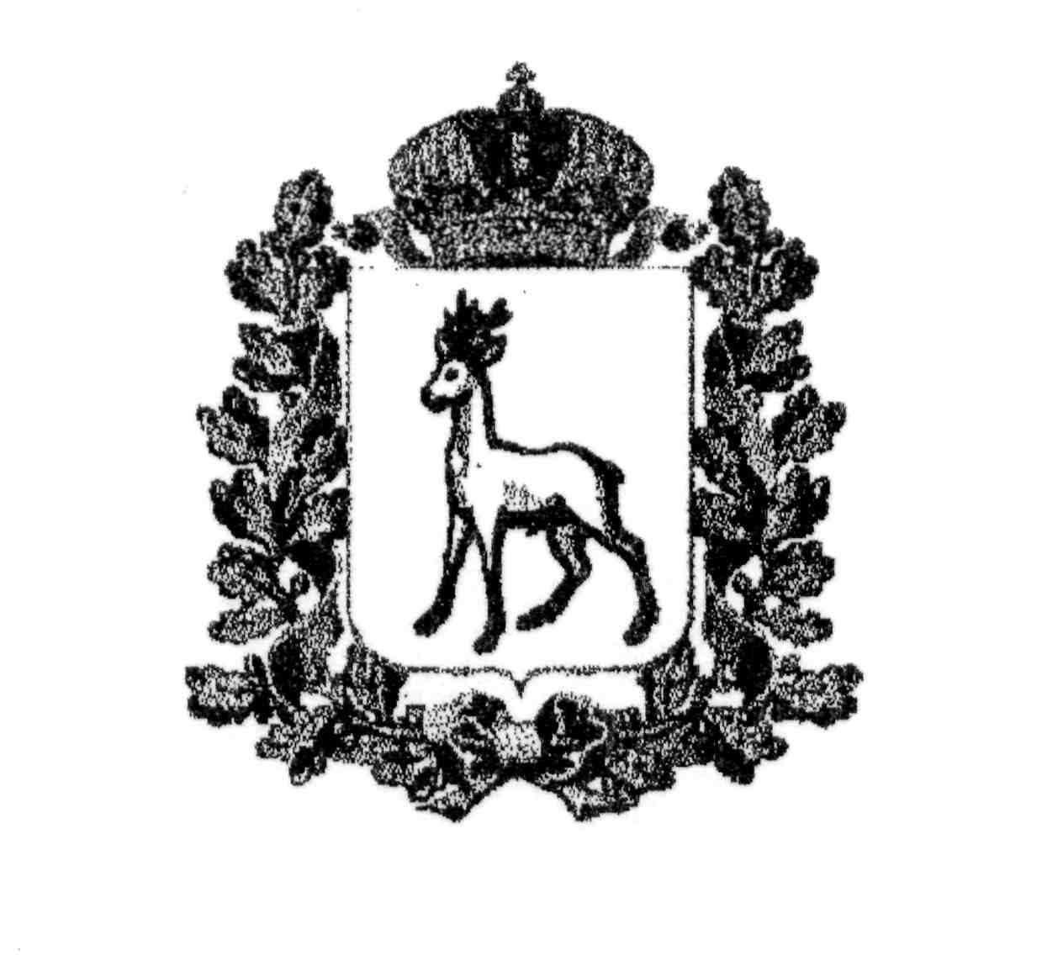
МИНИСТЕРСТВО ОБРАЗОВАНИЯ И НАУКИ
САМАРСКОЙ ОБЛАСТИ

СЕВЕРО-ВОСТОЧНОЕ УПРАВЛЕНИЕ
ПРИКАЗ
от 07 октября 2016 года № 248-од

Об итогах
окружного этапа областного творческого конкурса, посвященного 165 –летию Самарской губернии и Году заповедников в России «Заповедные тропы Самарской Луки»

На основании решения жюри окружного этапа областного творческого конкурса среди учащихся с ограниченными возможностями здоровья, обучающихся индивидуально на дому с использованием дистанционных образовательных технологий, а также для обучающихся специальных (коррекционных) образовательных учреждений, посвященного 165-летию Самаркой губернии и Году заповедников в России «Заповедные тропы Самарской Луки» (далее - Конкурс) приказываю:
1. Наградить грамотой Северо-Восточного управления министерства образования и науки Самарской области победителей и призеров Конкурса (Приложение № 1).
2. Объявить благодарность педагогам, подготовившим обучающихся – победителей и призеров Конкурса (Приложение № 1).
3. Объявить благодарность членам жюри Конкурса (Приложение № 2).

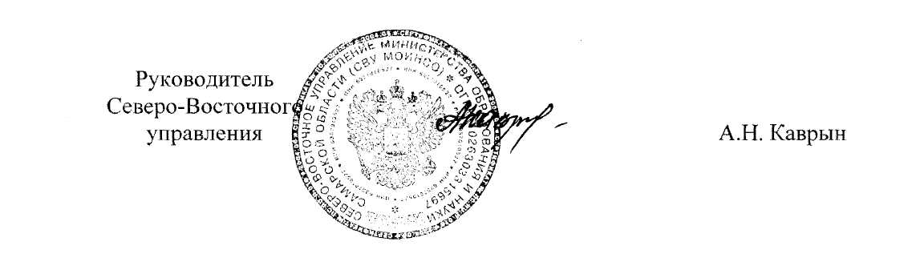

Приложение № 1
к приказу
СВУ МОиН СО
от 07.10.2016 № 248-од

Результаты
окружного этапа областного творческого конкурса
«Заповедные тропы Самарской Луки»

(учащиеся 1 - 5 классов)

№ | Наименова-ние образова-тельного учреждения | Фамилия и имя участника | Номинация | Класс | Место | Фамилия, имя, отчество педагога
1. | ГБОУ СОШ с.Камышла м.р. Камышлин-ский | Габдрахманов Ильнур | «Красная книга Самарской Луки» | 5 | 1 | Ореховская Ирина Ивановна
2. | ГБОУ СОШ № 2 им. В. Маскина  ж.-д. ст. Клявлино | Морозов  Алексей | "Красная книга Самарской Луки" | 1-А | 2 | Любимова Софья Николаевна
3. | ГБОУ СОШ № 2 им. В. Маскина  ж.-д. ст. Клявлино | Сергиенко  Богдан | «Красная книга Самарской Луки» | 3-Г | 2 | Шайхутди-нова  Эльвера Халитовна
4. | ГБОУ СОШ № 2 им. В. Маскина  ж.-д. ст. Клявлино | Абросимов Андрей | «Уникаль-ность Самарской Луки» | 4-А | 3 | Матвеева Наталья Андреевна
5. | ГБОУ СОШ № 2 им. В. Маскина  ж.-д. ст. Клявлино | Верухина Екатерина | «Красная книга Самарской Луки» | 1-Б | 3 | Спиридо-нова Антонина Николаевна

(учащиеся 6-11 классов)

№ | Наименова-ние образова-тельного учреждения | Фамилия и имя участника | Номинация | Класс | Место | Фамилия, имя, отчество педагога
1. | ГБС(К)ОУ с. Малый Толкай | Цветков Сергей | «Путешест-вуя по Самарской Луке» | 7 | 1 | Кирилова Любовь Михайловна
2. | ГБС(К)ОУ с. Малый Толкай | Арханова Валентина | «Уникаль-ность Самарской Луки» | 8 | 2 | Чуватова Любовь Петровна
3. | ГБС(К)ОУ с. Малый Толкай | Тарасова Юлия | «Уникаль-ность Самарской Луки» | 8 | 2 | Чуватова Любовь Петровна
4. | ГБС(К)ОУ с. Малый Толкай | Зарыпов Руслан | «Уникаль-ность Самарской Луки» | 8 | 3 | Курмаева Алла Борисовна

Приложение № 2
к приказу
СВУ МОиН СО
от 07.10.2016 № 248-од

Состав жюри Конкурса

1. Бирюкова Н.М., заведующая отделением «Гуманитарное и техническое образование» ГБПОУ «Губернский колледж города Похвистнево», председатель жюри;
2. Шулайкина Г.А., методист ГБПОУ «Губернский колледж города Похвистнево»,
3. Любашенко И.А., педагог-психолог социопсихологического отдела ГБУ ДПО «Похвистневский РЦ».

